準備作業

　下記のスタイルシートのCSSプログラムをファイル名「style.css」という名前で、解答プログラムを保存するフォルダに保存してください。

ファイル名：style.css

@charset "UTF-8";

html {

  width: 80%;

  margin-right: auto;

  margin-left: auto;

  font-family: sans-serif;

  font-size: 16px;

  line-height: 1.5;

}

input,button,select,optgroup,textarea {

  font-family: inherit;

  font-size: inherit;

  line-height: inherit;

}

button {

  cursor: pointer;

  padding: 6px 12px;

  border-radius: 6px;

  color: #fff;

  border: 2px;

  background-color: #007bff;

  transition: background-color .2s

}

button:hover {

  background-color: #0069d9;

}

button:active {

  background-color: #003c7c;

}

button:disabled {

  opacity: .5;

  pointer-events: none;

}

input {

  padding: 6px 12px;

  border-radius: 6px;

  color: #495057;

  border: 2px solid #ced4da;

}

textarea {

  width: 500px;

  height: 200px;

}

select {

  border: 2px solid #ced4da;

}

問題１

　下記のプログラムは、商品名、定価、１０％の消費税込みの価格をブラウザに表示するプログラムで、下記の実行結果のようになります。

　未完成ソースコードの空欄部分を埋めて、プログラムを完成させてください。

実行結果

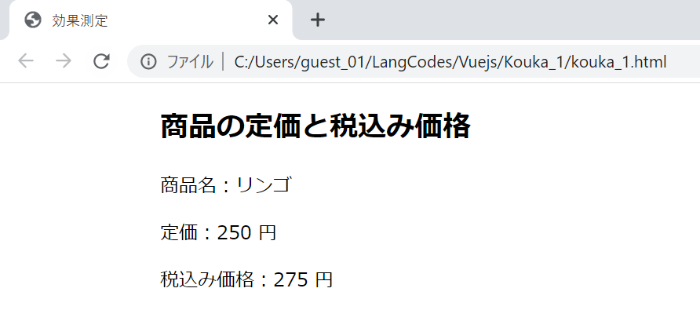

未完成ソースコード　（ファイル名：kouka1.html）

<!DOCTYPE html>

<html>

  <head>

    <meta charset="UTF-8">

    <title>効果測定</title>

    <link rel="stylesheet" href="style.css" >

    <script src=

      "https://cdn.jsdelivr.net/npm/vue@2.5.17/dist/vue.js">

    </script>

  </head>

  <body>

    <h2>商品の定価と税込み価格</h2>

    <div id="app">

      <p>商品名：___(1)___</p>

      <p>定価：{{ price }} 円</p>

      <p>税込み価格：{{ price * 1.1 }} 円</p>

    </div>

    <script>

      new Vue({

        el: '___(2)___',

        ___(3)___: {

*// 商品名*

          productName: 'リンゴ',

*// 定価*

          ___(4)___: 250

        }

      })

    </script>

  </body>

</html>

問題２

　下記のプログラムは、リストの形で定義されている四国の県名のデータ全体を表示し、各県の県名を番号なしリストの形でブラウザ上に表示するものです。

　下記の実行結果となるように未完成プログラムの空欄部分を埋めてプログラムを完成させてください。

実行結果

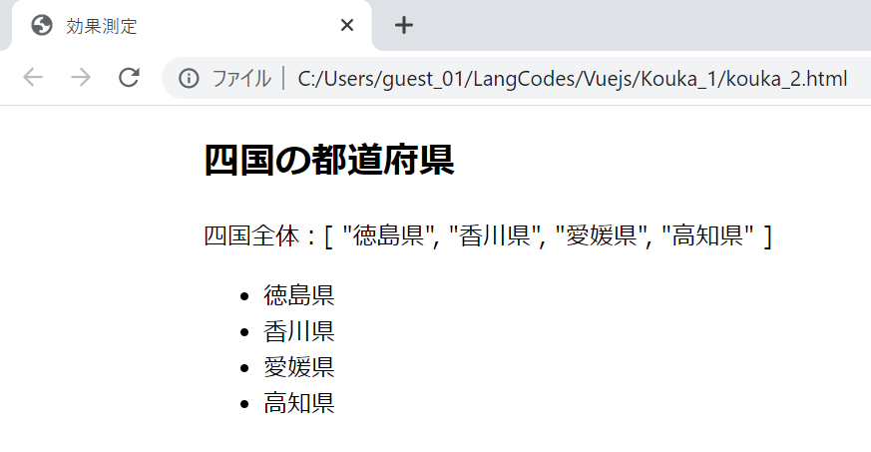

未完成ソースコード　（ファイル名：kouka2.html）

<!DOCTYPE html>

<html>

  <head>

    <meta charset="UTF-8">

    <title>効果測定</title>

    <link rel="stylesheet" href="style.css" >

    <script src=

      "https://cdn.jsdelivr.net/npm/vue@2.5.17/dist/vue.js">

    </script>

  </head>

  <body>

    <h2>四国の都道府県</h2>

    <div id="app">

      <p>四国全体：{{ prefectures }}</p>

      <ul>

        <li>{{ ___(1)___ }}</li>

        <li>{{ ___(2)___ }}</li>

        <li>{{ ___(3)___ }}</li>

        <li>{{ ___(4)___ }}</li>

      </ul>

    </div>

    <script>

      new Vue({

        el: '#app',

        ___(5)___: {

          prefectures:['徳島県','香川県','愛媛県', '高知県']

        }

      })

    </script>

  </body>

</html>

問題３

　下記のプログラムは、Google、Yahoo、MSNのリンクを番号なしリストの形で表示し、リンクが張られている部分をクリックするとそれぞれのサイトに遷移するプログラムです。

　下記の実行結果となるように未完成プログラムの空欄部分を埋めてプログラムを完成させてください。

実行結果

　初期画面

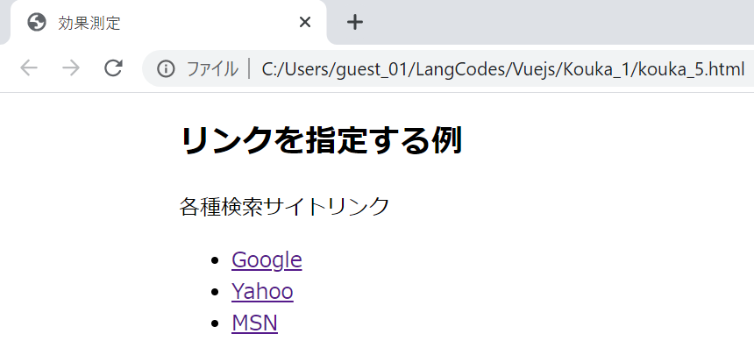

クリック

　リンクをクリックしたとき

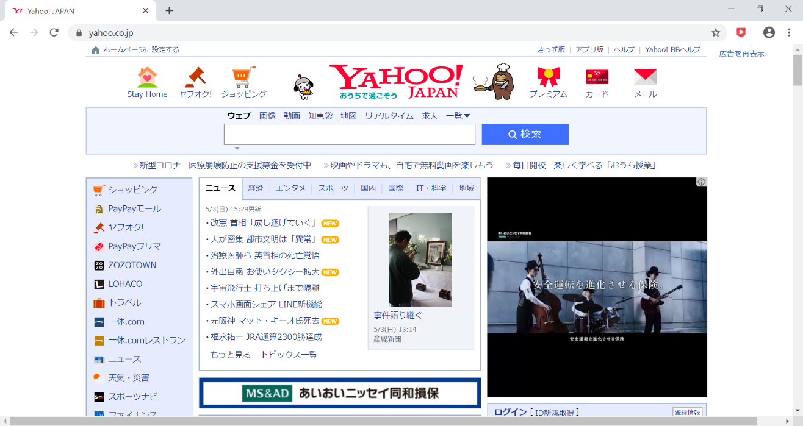

未完成ソースコード　（ファイル名：kouka3.html）

<!DOCTYPE html>

<html>

  <head>

    <meta charset="UTF-8">

    <title>効果測定</title>

    <link rel="stylesheet" href="style.css" >

    <script src=

      "https://cdn.jsdelivr.net/npm/vue@2.5.17/dist/vue.js">

    </script>

  </head>

  <body>

    <h2>リンクを指定する例</h2>

    <div id="app">

      <p>各種検索サイトリンク

        <ul>

          <li>

            <a ___(1)___:href="googleURL">Google</a>

          </li>

          <li>

            <a ___(1)___:href="yahooURL">Yahoo</a>

          </li>

          <li>

            <a ___(1)___:href="msnURL">MSN</a>

          </li>

        </ul>

      </p>

    </div>

    <script>

      new Vue({

        el: '#app',

        data: {

          ___(2)___: 'https:*//www.google.com',*

          ___(3)___: 'https:*//www.yahoo.co.jp',*

          ___(4)___: 'https:*//www.msn.com/ja-jp'*

        }

      })

    </script>

  </body>

</html>

問題４

　下記のプログラムは、フォームにデータを入力すると、表示部分に入力した各種情報をリアクティブに表示するプログラムです。

　下記の実行結果となるように、未完成ソースコードの空欄部分を埋めてプログラムを完成させてください。

　なお、フォームは下記の属性を持っています。

　　氏名：テキストボックス

　　性別：ラジオボタン

　　受講したいコース：チェックボックス

実行結果

　起動時の初期画面

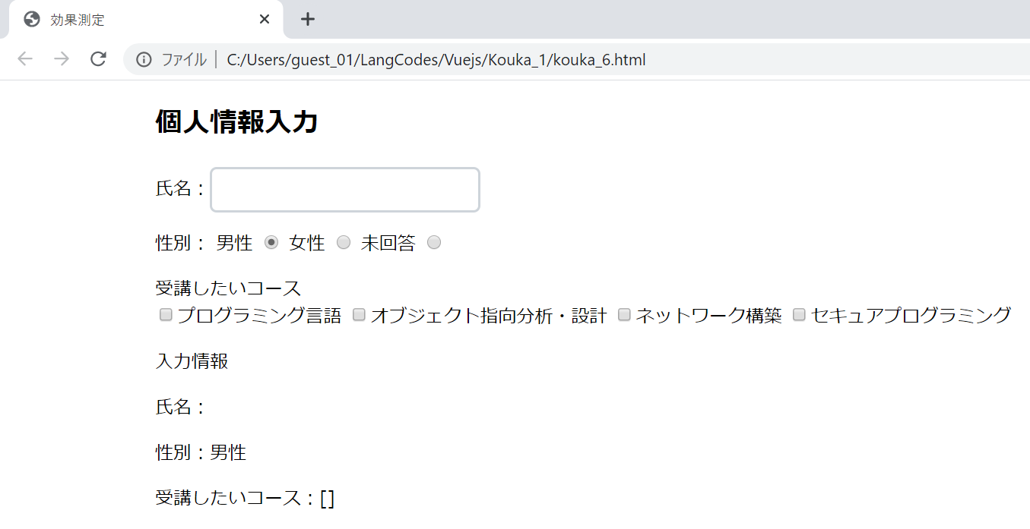

　データをフォームに入力したときの画面

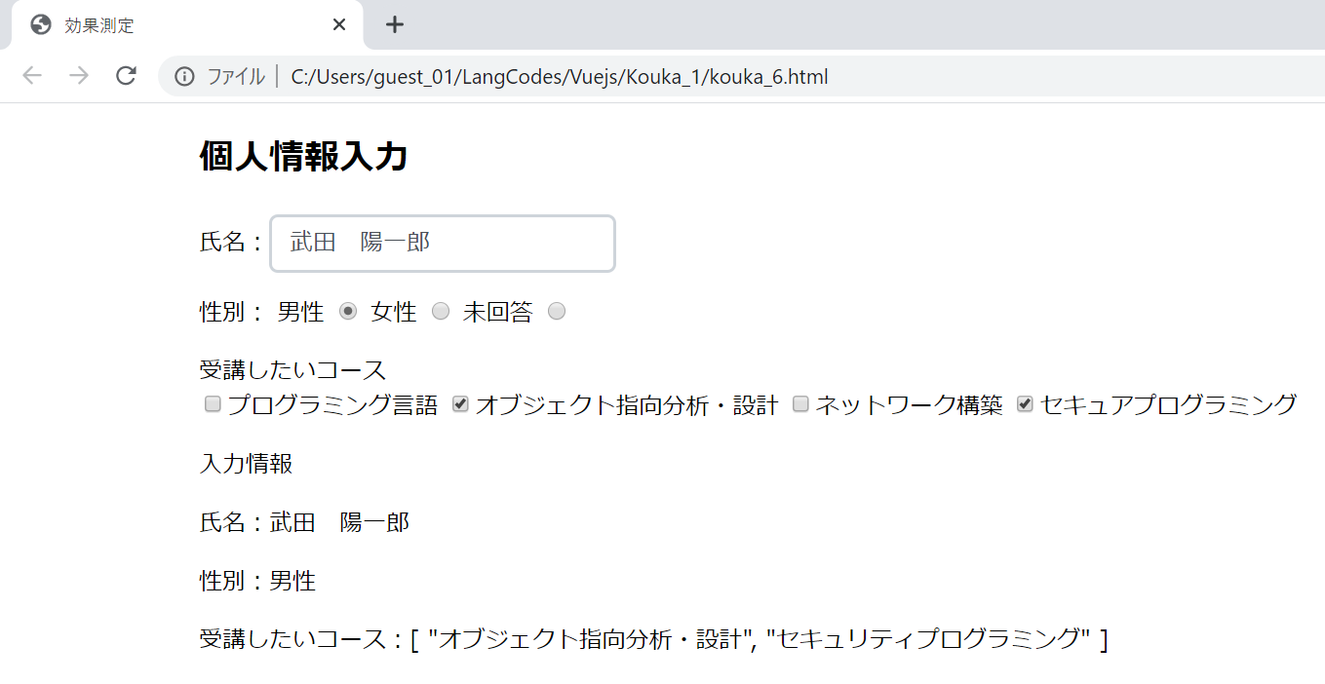

未完成ソースコード　（ファイル名：kouka4.html）

<!DOCTYPE html>

<html>

  <head>

    <meta charset="UTF-8">

    <title>効果測定</title>

    <link rel="stylesheet" href="style.css" >

    <script src=

      "https://cdn.jsdelivr.net/npm/vue@2.5.17/dist/vue.js">

    </script>

  </head>

  <body>

    <h2>個人情報入力</h2>

    <div id="app">

      <p>

        氏名：<input type="text" ___(1)___="name">

      </p>

      <p>

        性別：

        <label>男性

          <input type="radio" value="男性" ___(1)___="gender">

        </label>

        <label>女性

          <input type="radio" value="女性" ___(1)___="gender">

        </label>

        <label>未回答

          <input type="radio" value="未回答" ___(1)___="gender">

        </label>

      </p>

      <p>

        受講したいコース<br>

        <label>

          <input type="checkbox" value="プログラミング言語"

          ___(1)___="subjects">プログラミング言語

        </label>

        <label>

          <input type="checkbox" value="オブジェクト指向分析・設計"

          ___(1)___="subjects">オブジェクト指向分析・設計

        </label>

        <label>

          <input type="checkbox" value="ネットワーク構築"

          ___(1)___="subjects">ネットワーク構築

        </label>

        <label>

          <input type="checkbox" value="セキュリティプログラミング"

          ___(1)___="subjects">セキュアプログラミング

        </label>

      </p>

      <p>入力情報</p>

      <p>氏名：{{ name }}</p>

      <p>性別：{{ gender }}</p>

      <p>受講したいコース：{{ subjects }}</p>

    </div>

    <script>

      new Vue({

        el: '#app',

        data: {

          ___(2)___: '',

          ___(3)___: '男性',

          ___(4)___: []

        }

      })

    </script>

  </body>

</html>

問題５

　下記のプログラムは、お小遣い３００００円から、それぞれの価格のボタンをクリックすると、該当する金額を差し引き表示するプログラムです。

　下記の実行結果となるように、未完成ソースコードの空欄部分を埋めてプログラムを完成させてください。

実行結果

　初期画面

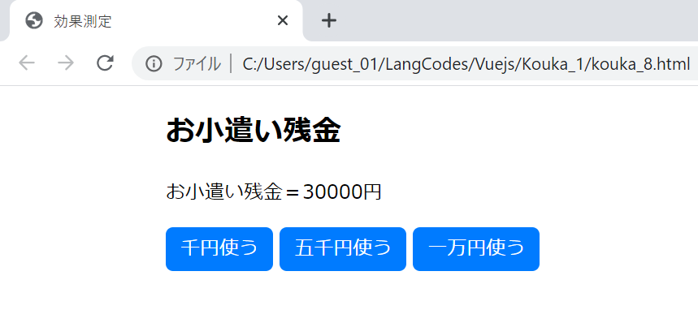

ボタンをクリック

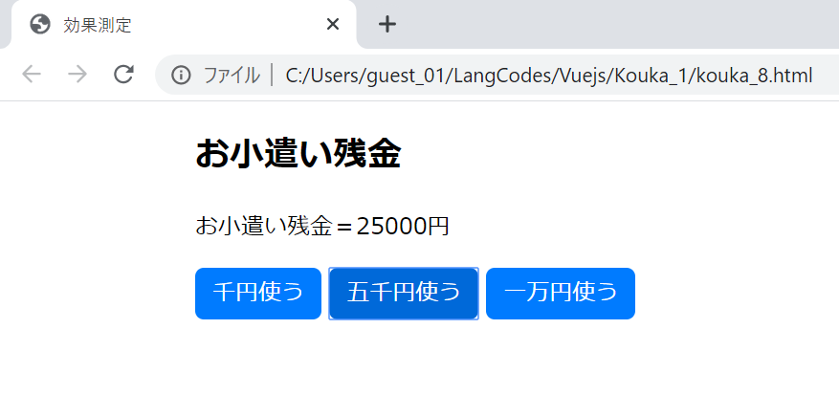

クリック

未完成ソースコード　（ファイル名：kouka5.html）

<!DOCTYPE html>

<html>

  <head>

    <meta charset="UTF-8">

    <title>効果測定</title>

    <link rel="stylesheet" href="style.css" >

    <script src=

      "https://cdn.jsdelivr.net/npm/vue@2.5.17/dist/vue.js">

    </script>

  </head>

  <body>

    <h2>お小遣い残金</h2>

    <div id="app">

      <p>お小遣い残金＝{{ balance }}円</p>

      <button ___(1)___:click="reduce(1000)">千円使う</button>

      <button ___(1)___:click="reduce(5000)">五千円使う</button>

      <button ___(1)___:click="reduce(10000)">一万円使う</button>

    </div>

    <script>

      new Vue({

        el: '#app',

        data: {

          balance:30000

        },

        ___(2)___: {

          ___(3)___: ___(4)___ {

            this.balance -= value;

          }

        }

      })

    </script>

  </body>

</html>

問題６

　下記のプログラムは、２つのテキストボックスに数値を入力し、四則演算のボタンをクリックすると表示エリアに、それぞれの四則演算の計算結果を表示するものです。

　下記の実行結果となるように、未完成ソースコードの空欄部分を埋めてプログラムを完成させてください。

実行結果

　起動時、初期画面

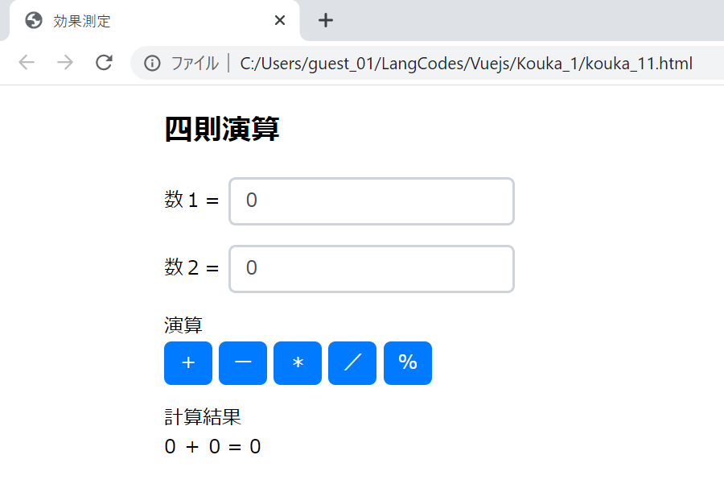

　数値入力し、演算ボタンをクリックしたときの画面

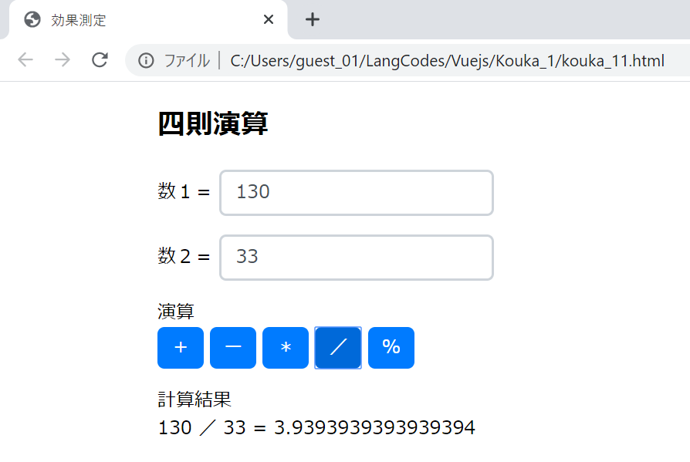

演算ボタン

クリック

数値の入力

未完成ソースコード　（ファイル名：kouka6.html）

<!DOCTYPE html>

<html>

  <head>

    <meta charset="UTF-8">

    <title>効果測定</title>

    <link rel="stylesheet" href="style.css" >

    <script src=

      "https://cdn.jsdelivr.net/npm/vue@2.5.17/dist/vue.js">

    </script>

  </head>

  <body>

    <h2>四則演算</h2>

    <div id="app">

      <p>数１＝

        <input type="number" ___(1)___="number1">

      </p>

      <p>数２＝

        <input type="number" ___(1)___="number2">

      </p>

      <P>演算<br>

        <button ___(2)___:click="add()">＋</button>

        <button ___(2)___:click="sub()">ー</button>

        <button ___(2)___:click="mul()">＊</button>

        <button ___(2)___:click="div()">／</button>

        <button ___(2)___:click="mod()">％</button>

      </P>

      <p>

        計算結果<br>

        {{ number1 }} {{ operator }} {{ number2 }} = {{ result }}

      </p>

    </div>

    <script>

      new Vue({

        el: '#app',

        data: {

          number1: 0,

          number2: 0,

          result: 0,

          ___(3)___: ' ＋ '

        },

        ___(4)___: {

          ___(5)___: function() {

            this.operator = ' ＋ ';

            this.result

              = parseInt(this.number1) + parseInt(this.number2);

          },

          ___(6)___: function() {

            this.operator = ' ー ';

            this.result = this.number1 - this.number2;

          },

          ___(7)___: function() {

            this.operator = ' ＊ ';

            this.result = this.number1 * this.number2;

          },

          ___(8)___: function() {

            this.operator = ' ／ ';

            this.result = this.number1 / this.number2;

          },

          ___(9)___: function() {

            this.operator = ' ％ ';

            this.result = this.number1 % this.number2;

          },

        }

      })

    </script>

  </body>

</html>

問題７

　下記のプログラムは、オブジェクトのリストとして保存された東北６県の基本情報において、各県の県名と人口を表示するものです。

　下記の実行結果となるように、未完成ソースコードの空欄部分を埋めてプログラムを完成させてください。

実行結果

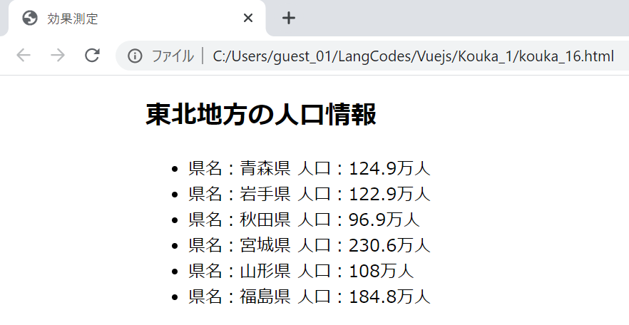

未完成ソースコード　（ファイル名：kouka7.html）

<!DOCTYPE html>

<html>

  <head>

    <meta charset="UTF-8">

    <title>効果測定</title>

    <link rel="stylesheet" href="style.css" >

    <script src=

      "https://cdn.jsdelivr.net/npm/vue@2.5.17/dist/vue.js">

    </script>

  </head>

  <body>

    <h2>東北地方の人口情報</h2>

    <div id="app">

      <ul>

        <li ___(1)___="item in tohokuObj">

          県名：{{ ___(2)___ }} 人口：{{ ___(3)___ }}万人

        </li>

      </ul>

    </div>

    <script>

      new Vue({

        el: '#app',

        data: {

          ___(4)___: [

            {name: '青森県', population: 124.9},

            {name: '岩手県', population: 122.9},

            {name: '秋田県', population: 96.9},

            {name: '宮城県', population: 230.6},

            {name: '山形県', population: 108.0},

            {name: '福島県', population: 184.8},

          ]

        }

      })

    </script>

  </body>

</html>

問題８　（ファイル名：kouka8.html）

　下記のプログラムは、東北６県の基本情報をテーブルの形で表示するものです。

　下記の実行結果となるように、未完成ソースコードのプログラム作成部分を作成して、プログラムを作成してください。

実行結果

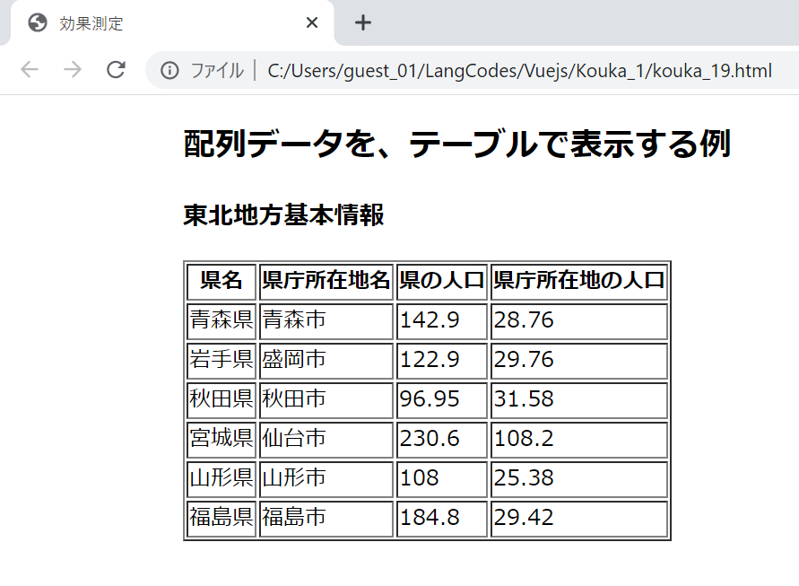

未完成ソースコード

<!DOCTYPE html>

<html>

  <head>

    <meta charset="UTF-8">

    <title>効果測定</title>

    <link rel="stylesheet" href="style.css" >

    <script src=

      "https://cdn.jsdelivr.net/npm/vue@2.5.17/dist/vue.js">

    </script>

  </head>

  <body>

    <h2>配列データを、テーブルで表示する例</h2>

    <div id="app">

      <h3>東北地方基本情報</h3>

      <table border="1">

        <thead>

*<!-- テーブルヘッダーのくり返し -->*

プログラム作成部分

        </thead>

        <tbody>

*<!-- 1行のくり返し -->*

プログラム作成部分

*<!-- 1データのくり返し -->*

プログラム作成部分

        </tbody>

      </table>

    </div>

    <script>

      new Vue({

        el: '#app',

        data: {

プログラム作成部分

        }

      })

    </script>

  </body>

</html>